МБДОУ «Детский сад №57» комбинированного вида
Нижегородская обл. г.Дзержинск.
Адрес: бульвар Космонавтов,14; тел: 33 33 03
http://www.dou57.ru; e-mail: ds57@uddudzr.ru

О.О. Ознакомление с природой

Конспект занятия по ознакомление с окружающим миром
для детей раннего возраста

«Собака со щенятами»
По Зениной

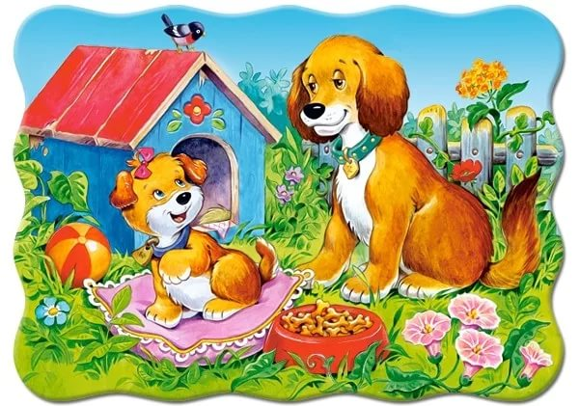
Составила воспитатель:
Медянцева Яна Альбертовна

Дзержинск – 2022 г.
Цель: формировать знания о собаке и её детях.
Задачи:
- Закрепить знания детей о кошке с котятами. Познакомить с собакой и щенятами, их отличительными особенностями.
- Упражнять детей в нахождении детенышей и мам, знакомых животных.
- Развивать речь детей, умение слушать воспитателя, отвечать на его вопросы, повторять за ним.
Оборудование: картина «Собака со щенятами», игрушка Котенок., игрушка собаки и щенка.
Ход занятия:
Сюрпризный момент: (В группе появляется котенок - игрушка, - мяукает.)
Воспитатель: Дети, подойдите скорее ко мне. Кто это пришел?
Дети: Котёнок.
Воспитатель: А почему ты плачешь, котенок?
Котенок: Я все бегал и играл да и маму потерял.
Воспитатель. Дети, как зовут маму у котенка? Кто больше - мама кошка или котенок?
Дети: Кошка, мама больше.
Воспитатель: Вот видишь, что происходит, когда далеко уходишь от мамы. Ну, ты не расстраивайся. Давай вместе с нами пойдем в гости, а потом мы отнесем тебя к маме. Ты любишь ходить в гости? А вы, дети? Тогда садитесь скорее на стульчики.
(Выставляется картина «Собака со щенками».)
У крыльца лохматый пес
Лег, уткнувши в лапы нос.
Тихо, мирно он сопит,
Может, дремлет, может, спит.
А попробуй, сунься вор –
Вмиг залает на весь двор.
Ребята, как вы думаете, к кому мы пришли в гости?
Кого вы видите на картине? (Собаку.)
Котенок. А я собаку еще никогда на видел. Можно я посмотрю поближе?
Воспитатель. Конечно, посмотри нашу собаку. Юля покажи, где собака. Дима, и ты покажи собаку. Алеша, кого Дима показал? (Собаку.) А кого вы видите рядом с собакой ?
Дети: Её деток
Воспитатель: Да, это ее детки - щенки. Щенки - дети собаки. А как называются дети кошки?
Дети: Котята.
Котенок. Правильно, нас у мамы кошки называют котятами. Воспитатель. Посмотрите, дети, на маму собаку. Какая она?
Дети: Большая, красивая.
Покажите, какая она большая(Дети показывают)
Собака покрыта шерстью. Какого цвета у нее шерсть? Что это у собаки?
Дети: Голова.
Воспитатель: А что есть на голове у собаки?
Дети: Глаза, уши, нос, рот.
Воспитатель: Что это? (Показывает на лапы.) Что она ими делает? Где у собаки хвост, покажите? Какой у нее хвост?
Дети: (Лохматый.)
Котенок: Посмотрите, у меня тоже есть хвост, но он не такой, как у собаки.
Воспитатель. Дети, что собака делает?
Дети: Лежит, смотрит.
Воспитатель: На кого смотрит собака, за кем она наблюдает?
Дети: За щенками.
Воспитатель: Да, дети, собака наблюдает за своими детками, щенками. Соня, покажи щенка. Родион, покажи другого. Сколько щенят у мамы собаки?
Дети: Много
Воспитатель: .Какие щенята?
Дети: Маленькие, забавные.
Воспитатель: Покажите, какие они маленькие. (Дети показывают)
Правильно, мама собака большая, а щенята маленькие, но они на нее похожи, также как и вы похожи на своих мам. Как мама собака зовет своих щенят? Как щенята отвечают маме? (Гав-гав.)
Котенок. А нас мама кошка зовет: Мяу-мяу». Мы ей отвечаем так же: «Мяу».
Воспитатель. Что делает этот щенок? На кого он смотрит?
Дети: Стоит смотрит, на воробьёв.
Воспитатель: Что делает другой щенок?
Дети: Лежит рядом с мамой и смотрит на воробьев.
Воспитатель: Что делают воробьи?
Дети: Едят корм из миски.
Воспитатель: Что ест собака? Чем мы можем ее угостить?
Дети: Косточкой,
Воспитатель: Давайте положим ей косточку и дадим в миске воды.
Вот и у нашей собаки в лапах лежит косточка, которую она ест.
Что пьет собака? Да, она, как и кошка, пьет воду, она ее лакает. Покажите как? На кого похожи щенята?
Дети: На маму собаку.
Котенок. А мы, котята, похожи на маму кошку. Мы ее дети.
Воспитатель. Где живет собака? Покажите ее дом. Дом у собаки называется будка. Повторите - будка. Сережа, покажи будку. Правильно, собака со щенятами живет в будке. За ней ухаживает хозяйка. Она ее кормит, поит. Собака помогает хозяйке, она сторожит дом, охраняет его. Дети, вы знаете, пока мы здесь рассматривали картину, мамы потеряли своих малышей. Давайте им поможем.
Проводится игра «Найди маму» (собака, кошка, курица). Дети находят детенышей, подражают их голосам и уточняют, где они живут: дома, в сарае, в будке.
Котенок. Спасибо, ребята, вы помогли мне найти мою маму. Я очень рад. Теперь я не буду от нее далеко уходить.
Воспитатель. Оставайся, котенок, со своей мамой (котенка ставим рядом с картиной), а нам пора на прогулку. До свидания!

